市川市長
令和 年 月 日
Ａｒｕｃｏ交換申込書

ＡｒｕｃｏをＩＣＨＩＣＯポイントへ交換することを希望するため次のとおり申し込みます。

■Aruco交換を申し込む方の情報を記入してください。
氏名
生年月日 | 西暦 年 月 日
電話番号 | － －
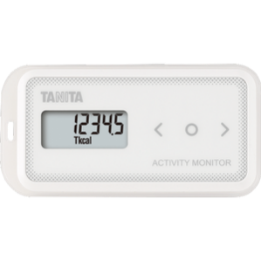
市川市○〇
活動量計の表面の番号です
■管理番号を記入してください。
市 川 市

■交換したＩＣＨＩＣＯポイントを付与する先をいずれかの□に✓で指定してください。
- ICHICOの利用
は初めてです
□アプリ
□カード

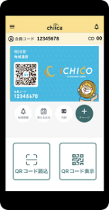
会員コード ｘｘｘｘｘｘｘｘ
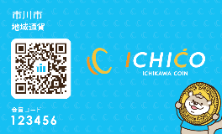

ICHICOが使えるカードを新たに発行します

会員コード
xxxxxxxx

■８ケタのICHICO会員コードを記入してください。

■交換希望ポイントを記入してください。交換は500ポイント単位です。
Aruco
００ポイントをICHICOポイントに交換します。

市川市処理欄

